Практическое задание (Лекция 7): Визуализация и HMI

Условие задачи
Необходимо разработать панель оператора (HMI) для управления вентиляционной системой. Система включает вентилятор, датчик температуры и датчик влажности. Оператор должен включать/выключать вентилятор, видеть показания датчиков и получать аварийные сообщения при превышении допустимых значений.

Задание студенту
1) Спроектировать эскиз HMI-экрана с кнопкой ON/OFF, индикатором состояния, цифровыми дисплеями температуры и влажности, окном тревог.
2) Указать используемые элементы интерфейса.
3) Определить, какие данные идут от PLC в HMI и какие сигналы отправляются обратно.
4) Составить сценарий работы (пример: перегрев → сообщение на экране).

Эскиз HMI-экрана
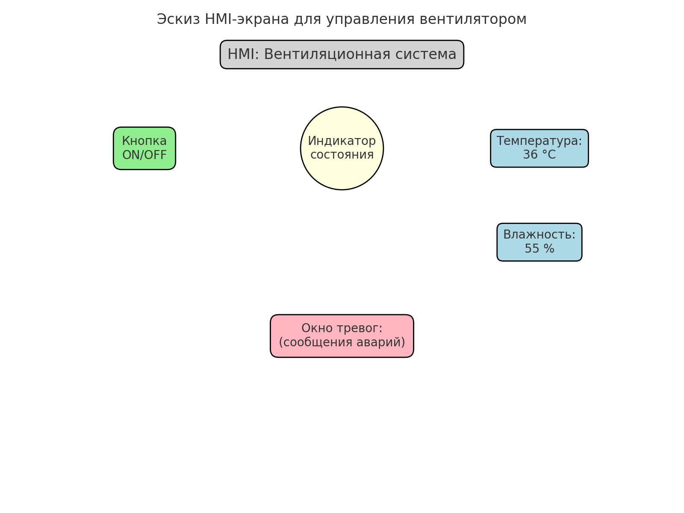
Рис. 1. Эскиз HMI-экрана для вентиляционной системы

Ожидаемый результат
- Эскиз HMI-экрана.
- Перечень элементов интерфейса.
- Сценарий работы с системой.

